Advanced Payroll
SAP HR

정연홍
사원에 관련된 정보를 담아두는 곳을 인포타입이라고 하면 해당 인포타입은 IMG를 통해서 설정 및 기준데이터를 관리할 수 있다.

Chapter 8. 급여 관련 추가 인포타입
급여 관리 IMG
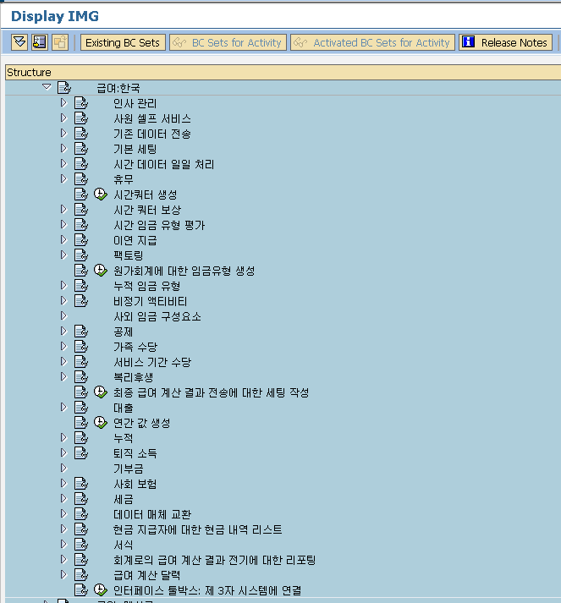
<그림> 8.1 급여 관리 IMG

Chapter 6, 7을 통해서 인사 관리 IMG에 따라, 급여에서 사용되는 인포타입 설정에 대해서 알아보았다. 인사 관리 파트는 회사마다 사용하는 임금 유형에 대한 구분 작업이었다고 하면, 실제 해당 임금 유형별로 급여 계산 시 계산 방법에 대해 설정하는 곳이 급여 관리 IMG라고 할 수 있다. 물론 앞으로 급여 관리 부분에서도 인포타입 화면과 관련되는 곳이 있지만, 전체적인 설정은 급여 계산에 관련되어 있다. 급여 계산 이후 회계로 전표를 처리하는 부분도 있다.

▶ Overview
IMG의 구분상으로 나누어져 있지만, 이전 단계의 인포타입에 대한 설정은 같은 맥락을 가지고 있다. 필수 항목으로 사용하는 항목은 아니지만, 부가적으로 사용되는 항목 중에서도 급여와 연계되는 인포타입의 설정을 하게 된다.

개인 데이터, 포상, 징계, 병역, 사회보험, 세금과 관련하여 인포타입에 추가적인 설정을 배우게 된다. 특히 세금부분에 언급될 이전 근무지에 대한 내역은 연말정산에서 사원의 이전 근무지 사업자등록번호를 입력하는 기준 데이터를 관리하는 화면이 있다. 방식에 따라 담당자가 해당 화면에서 관련된 이전 근무지를 등록하거나, 사원이 ESS를 통해서 직접 입력할 수 있을 것이다.

인포타입에 관련된 설정은 항상 설정 후 해당 인포타입에서 확인 절차를 가져가는 것이 가장 좋다. 해당 변경 사항을 매번 확인하고 진행해야 누락이나 오류를 제때 확인할 수 있다.

1. 인사 관리
▶ 목적
급여:한국 이하의 메뉴이기 때문에 인사 관리(급여 데이터)에서 설정하지 못한 인포타입에 대한 처리 및 사회보험, 세금 관련 설정을 하게 된다.

▶ IMG Path
급여 관리 -> 급여:한국 -> 인사 관리

1.1 가족/친척 관련 추가 데이타 유지보수
▶ IMG 화면
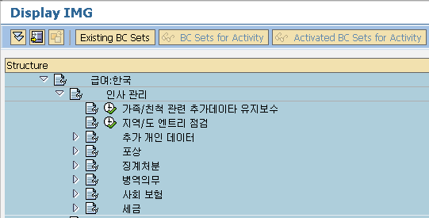
<그림> 8.2 가족/친척 관련 추가 데이타 유지보수

▶ IMG Path
급여 관리 -> 급여:한국 -> 인사 관리 -> 가족/친척 관련 추가 데이타 유지보수

가족 정보에 대해서는 Infotype 0021(가족구성원/피부양자)에서 관리가 된다. 가족 관련 인포타입 설정은 인사 관리 -> 인사 관리 -> 개인 데이터 -> 가족에서 관리가 된다. 가족 정보에서는 인포타입의 하위 유형으로 크게 구분하는 ‘가능한 가족구성원 정의’가 있고, 해당 하위 유형별로 어떤 관계의 가족인지의 구체적인 정보를 담는 ‘관계’의 경우를 가족/친척 관련 추가 데이타 유지보수에서 설정하고 있다. 인사 관리 파트에서도 ‘가족/관계자의 추가 데이타 유지보수’가 있으나 국가 그룹핑 설정이 일본 버전으로 되어 있어서, 급여 관리 파트에서 설정하는 것이다. 관련 뷰 테이블은 ‘V_T7KRC6’이다. 인사 관리의 일본 버전은 뷰 테이블 ‘V_T5J85’을 사용하고 있다. 실제 내부 테이블은 같지만, 국가 그룹핑 구분되고 있다.

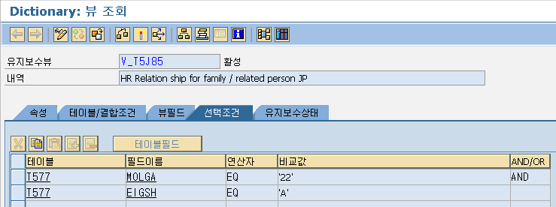
<그림> 8.3 추가 데이타 유지보수 관련 뷰 테이블 일본 버전(V_T5J85)

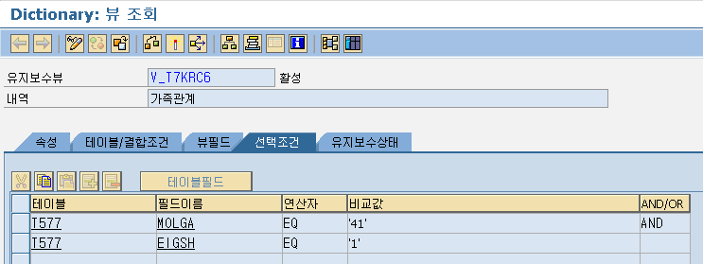
<그림> 8.4 추가 데이타 유지보수 관련 뷰 테이블 한국 버전(V_T7KRC6)

MOLGA, EIGSH 값이 국가에 따라서 다른 값으로 처리되는 것을 알 수 있다.
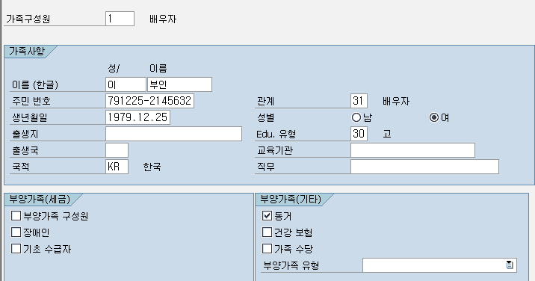
<그림> 8.5 Infotype 0021(가족구성원/피부양자)

<그림> 8.5에서 관계에 입력할 항목들을 정의하여 설정하면 된다. 정보성 필드로 사용자가 가족 관련 보고서 작성 시에 활용할 수 있다. 간단하게 가족정보에서 중요한 부분을 짚고 넘어가자면, 부양가족(기타) 항목 중 부양가족 유형 부분이 가장 중요하다. 그림에서처럼 공백으로 처리한 경우에는 추후 연말정산 지급 매체 생성 시에 홈택스 신고 시에 매체 오류가 발생하게 된다. 연말정산 책자에 근거하여 유형을 반드시 입력해야 한다.

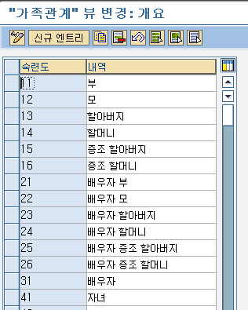
<그림> 8.6 가족/친척 관련 추가 데이타 유지보수 상세 내역
신규 엔트리를 이용하여 숙련도(가족 관계) 코드를 입력하고 내역을 입력하며 된다. 코드에는 특별한 의미가 없으므로 사용자가 범위로 구분하여 가족의 관계 유형을 정리하면 된다.

1.2 지역/도 엔트리 점검

▶ IMG 화면

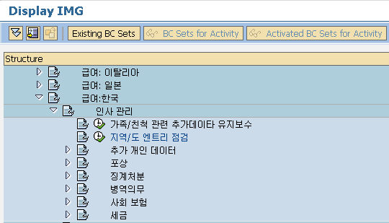
<그림> 8.7 지역/도 엔트리 점검

▶ IMG Path
급여 관리 -> 급여:한국 -> 인사 관리 -> 지역/도 엔트리 점검

지역/도 역시 Infotype 0006(주소) 설정에서 구역 필드에 들어가는 내용을 설정하는 부분이다. 가족 정보와 다른 것은 인사 관리에서도 설정할 수 있다는 점이다. 인사 관리 -> 인사 관리 -> 개인 데이터 -> 주소 ->시에서 지역/도와 같은 설정이다.

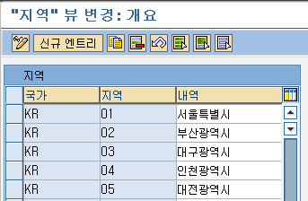
<그림> 8.8 지역/도 상세 내역

1.3 국가유공자 유형 정의

▶ IMG 화면

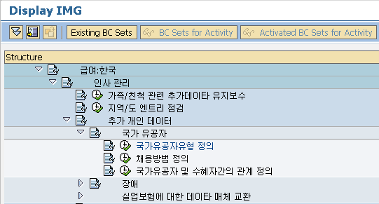
<그림> 8.9 국가유공자 유형 정의

▶ IMG Path
급여 관리 -> 급여:한국 -> 인사 관리 -> 추가 개인 데이터 -> 국가유공자 -> 국가유공자 유형 정의

Infotype 0557(보훈/장애)에는 국가유공자, 장애, 실업보험에 관련한 정보를 관리한다. 그 중 국가유공자의 유형 코드를 관리하는 설정이다. 관련 뷰 테이블은 V_T7KRC0이다.

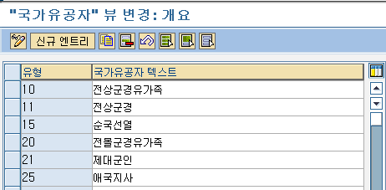
<그림> 8.10 국가유공자 유형 상세 내역
신규 엔트리를 통해서 새로운 유형 및 국가유공자 텍스트를 구성할 수 있고, 기존 입력된 데이터의 경우는 변경 버튼을 통해서 변경할 수 있다.

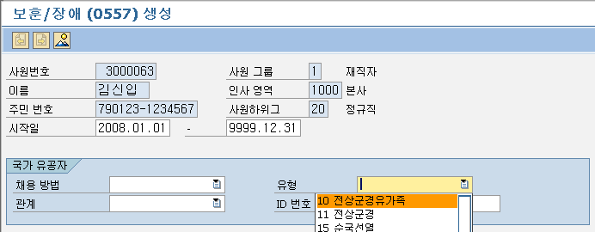
<그림> 8.11 Infotype 0557(보훈/장애) 유형 내역

생성된 국가유공자 유형은 Infotype 0557(보훈/장애)에서 선택할 수 있어진다.

1.4 채용 방법 정의

▶ IMG 화면

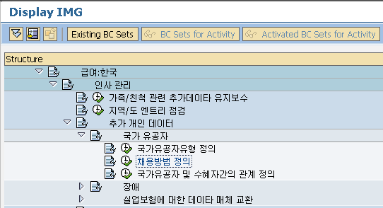
<그림> 8.12 채용 방법 정의

▶ IMG Path
급여 관리 -> 급여:한국 -> 인사 관리 -> 추가 개인 데이터 -> 국가유공자 -> 채용 방법 정의

이전 단계에서 Infotype 0557(보훈/장애) 화면에서 국가유공자의 경우에 채용 방법, 유형, 관계 부분은 정의된 코드 값을 활용하게 된다. 그 중 채용 방법에 관련된 설정이다. 관련 뷰 테이블은 V_T7KRC2이다.

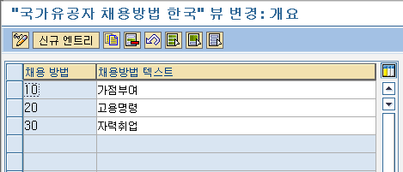
<그림> 8.13 채용 방법 정의 상세 내역
신규 엔트리를 통해서 새로운 채용 방법과 채용 방법 텍스트를 구성할 수 있고, 기존 입력된 데이터의 경우는 변경 버튼을 통해서 변경할 수 있다.

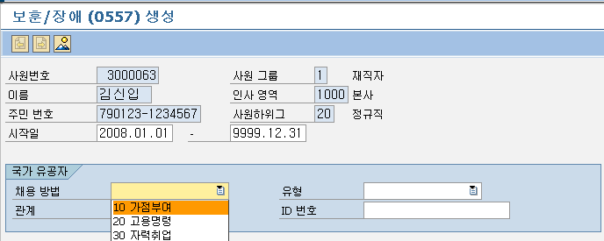
<그림> 8.14 Infotype 0557(보훈/장애) 채용 방법 내역

생성된 채용 방법은 Infotype 0557(보훈/장애)에서 선택할 수 있어진다.

1.5 국가유공자 및 수혜자 간의 관계 정의

▶ IMG 화면

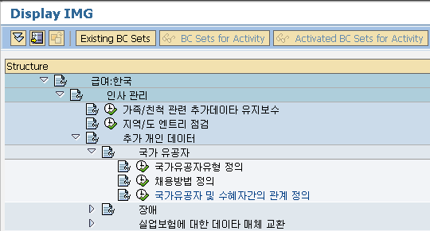
<그림> 8.15 국가유공자 및 수혜자 간의 관계 정의

▶ IMG Path
급여 관리 -> 급여:한국 -> 인사 관리 -> 추가 개인 데이터 -> 국가유공자 -> 국가유공자 및 수혜자 간의 관계 정의

이전 단계에서 Infotype 0557(보훈/장애) 화면에서 국가유공자의 경우에 채용 방법, 유형, 관계 부분은 정의된 코드 값을 활용하게 된다. 그중 관계에 관련된 설정이다. 관련 뷰 테이블은 V_T7KRC6이다

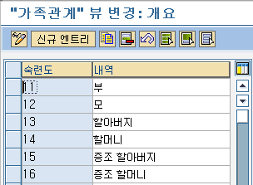
<그림> 8.16 관계 상세 내역
이전 단계의 ‘가족/친척 관련 추가 데이터 유지보수’에서 설정한 테이블과 같은 화면이다. 메뉴가 다르지만, 같은 뷰 테이블 사용하는 IMG 메뉴가 많다. 그중에 하나이다.

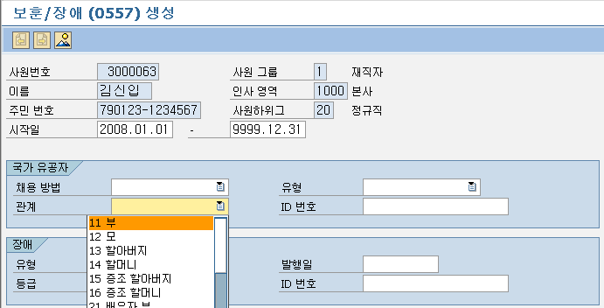
<그림> 8.17 Infotype 0557(보훈/장애) 관계 내역

생성된 관계는 Infotype 0557(보훈/장애)에서 선택할 수 있어진다.

<Tip>
국가유공자의 경우는 국가보훈처에서 관리하고 해당 대상자를 구분하고 있다. 관련 웹 페이지는 http://www.mpva.go.kr/me_03/012.asp이며 이곳에서 국가유공자 대상을 파악할 수 있다. ID 번호의 경우는 국가유공자가 되면 해당 국가유공자 번호가 발생하게 되는데 그 번호를 관리하면 된다.
</Tip>

1.6 장애 유형 정의

▶ IMG 화면
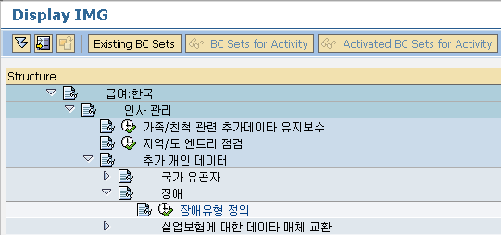
<그림> 8.18 장애 유형 정의

▶ IMG Path
급여 관리 -> 급여:한국 -> 인사 관리 -> 추가 개인 데이터 -> 장애 -> 장애 유형 정의

추가 개인 데이터 부분은 Infotype 0557(보훈/장애) 관련 화면을 구성하게 된다. 장애 부분의 장애 유형에 대해 설정한다. 관련 뷰 테이블은 V_T7KRC4이다.

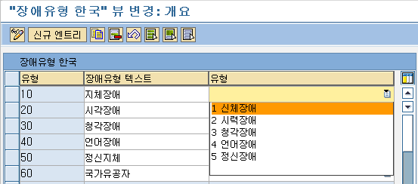
<그림> 8.19 장애 유형 정의 상세 내역
장애 유형 정의의 경우는 유형 코드, 장애 유형 텍스트, 유형으로 구분된다. 장애 등급의 경우는 장애인복지법시행규칙[별표1]에서 관리되고 장애 유형으로 지체(신체)장애인, 시각장애인, 청각장애인, 언어장애인, 정신지체인으로 구분된다. 회사마다 장애에 관련된 구분을 어느 정도로 하느냐에 따라 유형의 구분이 간략하게 혹은 세분화할 수 있다. 예를 들어 장애등급표에는 지체(신체)장애인의 경우 팔, 다리, 몸통으로 구분하여 해당 등급으로 구분한다.

유형 | 장애 유형 텍스트 | 유형
10 | 지체(신체) 장애(팔) | 1. 신체장애
11 | 지체(신체) 장애(다리) | 1. 신체장애
12 | 지체(신체) 장애(몸통) | 1. 신체장애
<표> 8.1 장애 등급에 따른 설정 예시

<표> 8.1과같이 유형에 따른 장애 유형을 세분화하여 구분할 수 있다.

1.7 교육기관 정의

▶ IMG 화면

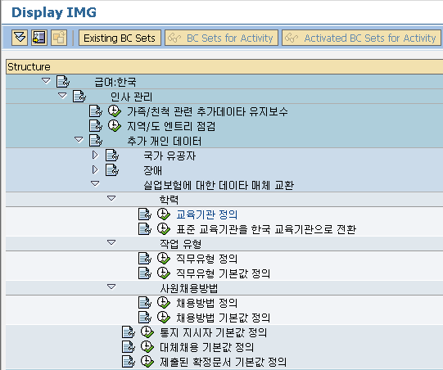
<그림> 8.20 교육기관 정의

▶ IMG Path
급여 관리 -> 급여:한국 -> 인사 관리 -> 추가 개인 데이터 -> 실업급여에 대한 데이터 매체 교환 -> 학력 -> 교육기관 정의

고용보험에 가입하거나 퇴사로 인한 상실이 발생하게 되면 사업주는 해당 사원의 고용보험 가입/상실에 관련하여 신고해야 한다. 신고 시에 해당 사원의 학력 정보가 기재되어야 하고, 학력에 관련해서는 1. 초졸 이하, 2. 중졸, 3. 고졸, 4. 전문대졸, 5. 대졸, 6. 석사과정 졸업, 7. 박사과정 졸업 이상과 같이 코드를 사용하게 된다. 교육기관 정의는 고용보험사에서 사용되는 기준 코드 값을 관리한다. Standard의 내역 그대로 사용해야 한다. 관련 뷰 테이블은 V_T7KRE1이다.

1.8 표준 교육기관을 한국 교육기관으로 전환

▶ IMG 화면

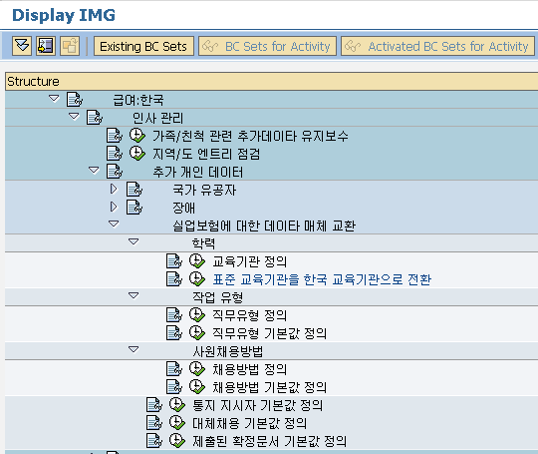
<그림> 8.21 표준 교육기관을 한국 교육기관으로 전환

▶ IMG Path
급여 관리 -> 급여:한국 -> 인사 관리 -> 추가 개인 데이터 -> 실업급여에 대한 데이터 매체 교환 -> 학력 -> 표준 교육기관을 한국 교육기관으로 전환

Infotype 22(학력)에서 해당 사원의 학력 정보를 관리한다. 교육기관으로 해당 학력 코드를 관리하고, 해당 코드는 2자리 코드로 이루어져 있다. 회사별로 다양한 교육기관 코드를 사용할 수 있지만, 이전 단계에서 고용보험과 같은 공공 기관에 제출하는 서류나 DME 파일의 코드와 달라 서로 맵핑해주는 역할을 하는 설정이다. 관련 뷰 테이블은 V_T7KRE0이다.

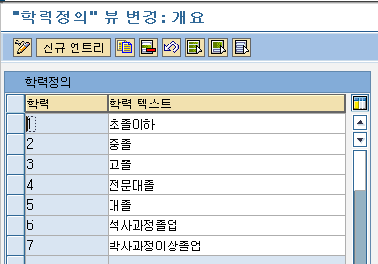
<그림> 8.22 교육기관 정의 상세 내역

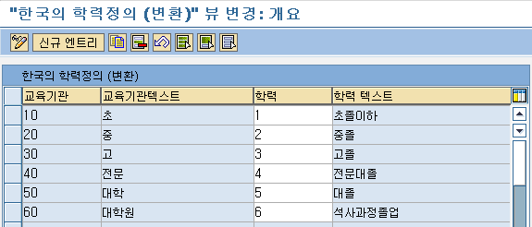
<그림> 8.23 표준 교육기관을 한국 교육기관으로 전환 상세 내역

<그림> 8.22에서 정의된 학력 코드를 회사 내에서 사용할 교육기관과 맵핑한 내역이다. 고용보험의 경우 취득/상실 신고를 하게 될 때 해당 사원의 학력 정보를 이용하여 맵핑된 학력 코드를 신고 파일 작성 시에 제공하게 된다.

* School career
* begin message 66140 nis 2006
* rp_provide_from_last p0022 space pn-begda pn-endda.
rp_provide_from_last p0022 space low-date pn-endda.
* end message 66140 nis 2006
IF pnp-sw-found EQ 1.
PERFORM ret7kre0 USING p0022-slart.
ei_list_acq-acade = t7kre0-carty.
ENDIF.
<소스> 8.1 취득 및 상실한 고용보험 자격 리스트 프로그램

고용보험 자격 리스트 프로그램(HKRLEIAL0)에서 해당 정보가 활용된다.

1.9 직무 유형 정의

▶ IMG 화면

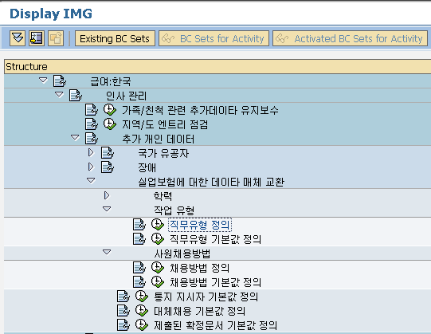
<그림> 8.24 직무 유형 정의

▶ IMG Path
급여 관리 -> 급여:한국 -> 인사 관리 -> 추가 개인 데이터 -> 실업급여에 대한 데이터 매체 교환 -> 작업 유형 -> 직무 유형 정의

실업보험이라고 되어 있는 부분은 포괄적으로 고용보험을 의미하며, Infotype 0557(보훈/장애)에서 해당 정보를 관리하고 있다. 고용보험이나 중소기업청에서 특정 조건에 따라 채용을 하게 되는 경우에 지원금을 지원하고 있다. 신규고용촉진장려금, 중소기업전문인력 채용장려금, 고령자고용촉진장려금, 대체인력채용장려금 등과 같은 장려금을 지원받기 위해서 해당 Infotype을 관리하여 체계적인 통계 자료를 활용할 수 있다. 장려금마다, 대상 유형이 정해져 있고, 채용 방법이나, 고용형태, 대체 여부에 따라 대상 지원금이 다르기 때문에 해당 정보를 관리하여 관련된 장려금 대상자를 확인할 수 있다.

직무 유형의 경우는 두 가지 용도로 사용될 수 있다. 첫 번째는 이전 단계에서 언급하였던 취득/상실 신고서 제출 시에 해당 사원의 직업 구분으로 처리된다. 해당 내용은 고용보험 취득/상실 신고서를 참조하게 되면, 별지로 ‘한국고용직업분류 중 소분류(119개) 직종 현황’이라는 표가 있다. 해당 내역은 Standard에서 이미 제공을 하고 있다. 이후 변경이 되면, SAP Korea를 통해서 Support Package를 적용받아야 할 것이다.

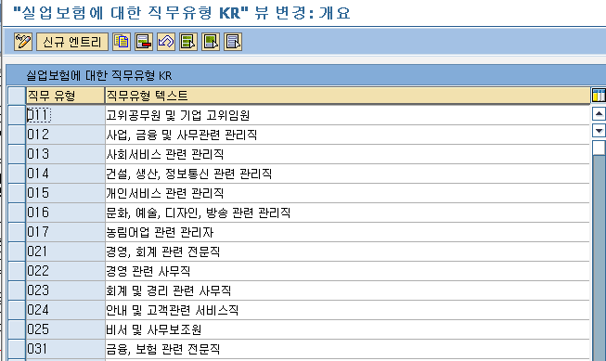
<그림> 8.25 직무 유형 정의 상세 내역

직무 유형의 코드는 이미 정해져 있는 기준 코드이므로 변경해서는 안 된다. Standard에서 제공하는 내역을 그대로 사용한다. 단, SAP에서 업데이트가 늦어지게 되는 경우 해당 서식을 참고하여 임의로 생성하여도 관계는 없다. 코드 값을 지켜야 한다. (한국고용직업분류에 근거한 코드 값임)

1.10 직무 유형 기본값 정의

▶ IMG 화면
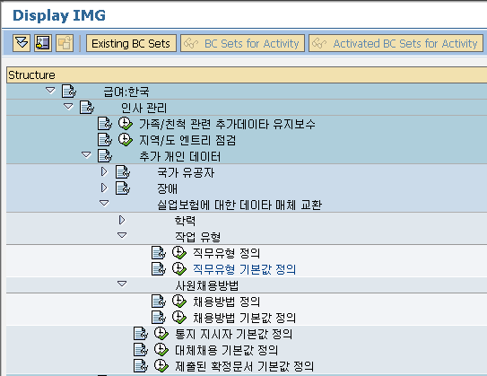
<그림> 8.26 직무 유형 기본값 정의

▶ IMG Path
급여 관리 -> 급여:한국 -> 인사 관리 -> 추가 개인 데이터 -> 실업급여에 대한 데이터 매체 교환 -> 작업 유형 -> 직무 유형 기본값 정의

직무 유형 정의에서는 코드와 텍스트가 정해져 있고, 해당 코드는 Standard에서 제공한다고 하였다. Infotype 0557(보훈/장애)를 생성 시에 Enterprise Structure를 통해서 기본 값으로 직무 유형을 지정하기 위한 설정이다.

직무 유형을 기본값으로 지정해주는 방식은 Feature 41JOB을 이용하여 지정해주게 된다. Infotype 0557(보훈/장애) 생성 시에 Feature를 호출하여 기본값을 가져오게 된다. 관련 부분은 include MP055720에서 Perfom 문 GET_DEFAULT에서 처리된다. 단, 호출하는 부분의 코딩 상에 문제로 인해서 실제로 정상적으로 처리되지 않는다.

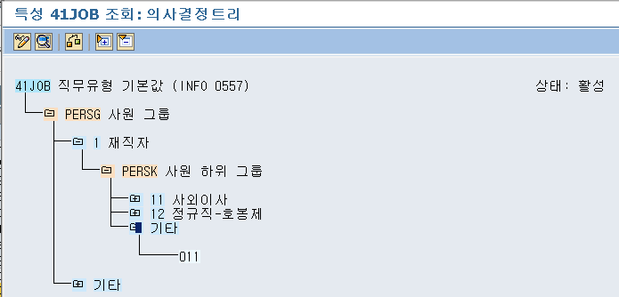
<그림> 8.27 Feature 41JOB 의 내역

사원그룹/사원하위그룹의 값에 따라서 리턴 값을 직업분류 코드로 넘겨준다. (직무 유형 정의에서 정의한 코드)

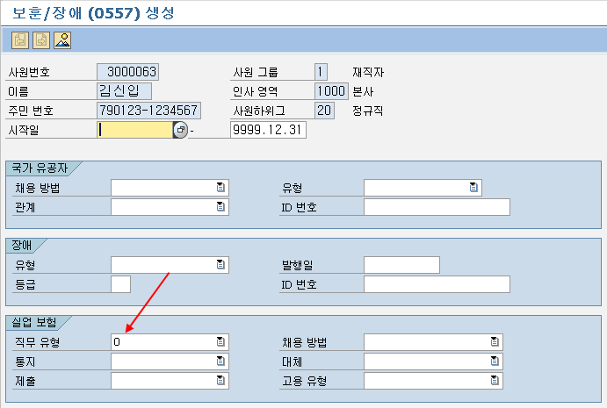
<그림> 8.28 Infotype 0557(보훈/장애) 생성 화면

직무 유형이 ‘011’이 아닌 ‘0’ 값이 넘어온다. 이 부분은 내부 로직에 문제가 있어서 정상적으로 처리되지 않는 것이다. OSS를 통해서 SAP로부터 수정을 받아야 하는 부분이다.

FORM GET_DEFAULT.
DATA: SUBRC LIKE SY-SUBRC,
JOBTY TYPE C, -> JOBTY(3) TYPE C, 변경되어야 함
RECUT TYPE C,
NOTIF TYPE C,
SUBST TYPE C,
CHJOB TYPE C.

MOVE-CORRESPONDING PSYST TO PME04.
* MOVE T001P-MOLGA TO PME04-MOLGA.

* Get default value of job type.
PERFORM RE549D USING '41JOB' ' ' JOBTY SUBRC.
IF SUBRC EQ 0 AND JOBTY NE SPACE.
MOVE JOBTY TO P0557-JOBTY.
ENDIF.
<소스> 8.2 Perform GET_DEFAULT 내용

Feature 41JOB를 통해서 리턴 받는 값이 JOBTY이다. JOBTY의 선언을 Char 1자리로 선언을 하여 리턴되는 값이 1자리로 고정이 되어 버려, 41JOB에 ‘011’이라고 기본값을 지정하였지만, 정상적으로 리턴되지 않는 것이다. 기본값이 반영이 안 되지만, Infotype 에서 직접 입력하는 것은 문제가 없다.

1.11 채용 방법 정의

▶ IMG 화면

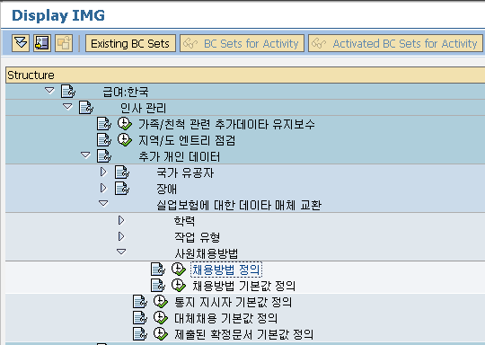
<그림> 8.29 채용 방법 정의

▶ IMG Path
급여 관리 -> 급여:한국 -> 인사 관리 -> 추가 개인 데이터 -> 실업급여에 대한 데이터 매체 교환 -> 사원채용 방법 -> 채용 방법 정의

Infotype 0557(보훈/장애) 에서 채용 방법에 관련된 값을 설정한다. 채용 방법은 이전 단계에서 언급한 장려금 현황에서 사용될 수 있다. 관련 뷰 테이블은 V_T7KRC8이다.

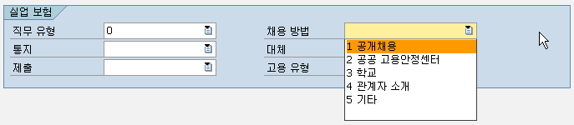
<그림> 8.30 채용 방법 내역

1.12 채용 방법 기본값 정의

▶ IMG 화면

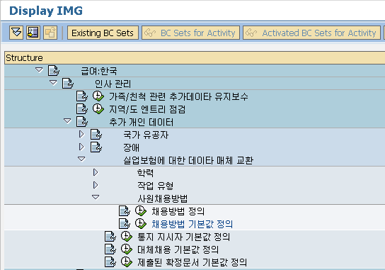
<그림> 8.31 채용 방법 기본값 정의

▶ IMG Path
급여 관리 -> 급여:한국 -> 인사 관리 -> 추가 개인 데이터 -> 실업급여에 대한 데이터 매체 교환 -> 사원채용 방법 -> 채용 방법 기본값 정의

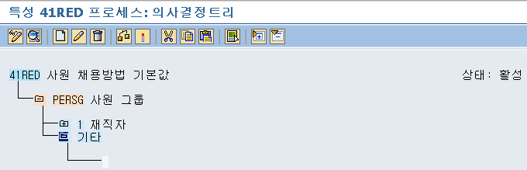
<그림> 8.32 Feature 41RED 내역

이전 단계인 채용 방법 정의에서 정의한 내역을 Infotype 0557(보훈/장애)를 생성할 때 기본값으로 보여주는 Feature 41RED를 이용해서 제공한다. 이전 단계의 Feature 41JOB와 마찬가지로 include MP055720에서 Perform 문 GET_DEFAULT에서 처리된다.

1.13 통지 지시자 기본값 정의

▶ IMG 화면

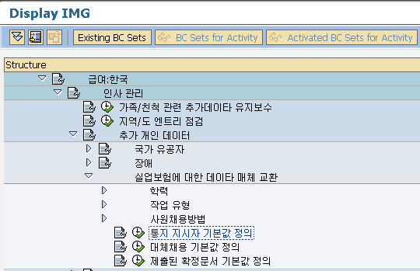
<그림> 8.33 통지 지시자 기본값 정의

▶ IMG Path
급여 관리 -> 급여:한국 -> 인사 관리 -> 추가 개인 데이터 -> 실업급여에 대한 데이터 매체 교환 -> 통지 지시자 기본값 정의

Infotype 0557(보훈/장애)의 통지 필드에 기본값을 출력하는 Feature 41IND를 이용하여 제공한다. 통지의 경우는 실업급여 관련하여 해당 사원에게 교육을 실시하였는지에 대한 여부를 관리한다.

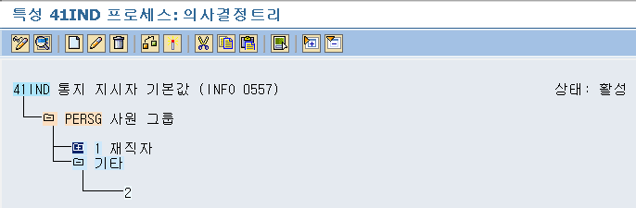
<그림> 8.34 Feature 41IND 내역

1.14 대체 채용 기본값 정의

▶ IMG 화면

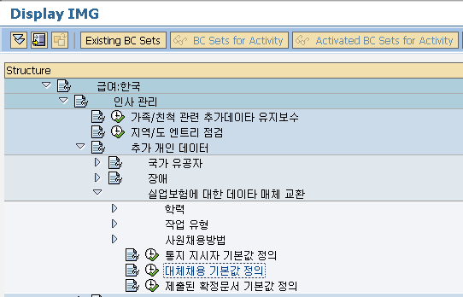
<그림> 8.35 대체 채용 기본값 정의

▶ IMG Path
급여 관리 -> 급여:한국 -> 인사 관리 -> 추가 개인 데이터 -> 실업급여에 대한 데이터 매체 교환 -> 대체 채용 기본값 정의

Infotype 0557(보훈/장애)의 대체 필드의 기본값을 Feature 41SUR을 이용하여 제공한다. 대체의 경우는 장려금 지원 처리 시에 육아휴직으로 인한 대체 인력 고용으로 인한 장려금인 경우처럼 대체 인력으로 채용된 경우를 관리할 경우에 사용한다.

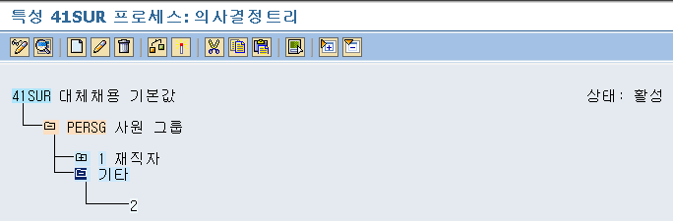
<그림> 8.36 Feature 41SUR 내역

1.15 제출된 확정 문서 기본값 정의

▶ IMG 화면

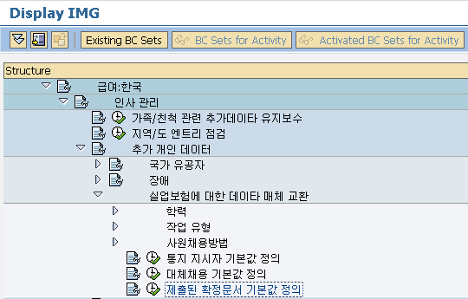
<그림> 8.37 제출된 확정 문서 기본값 정의

▶ IMG Path
급여 관리 -> 급여:한국 -> 인사 관리 -> 추가 개인 데이터 -> 실업급여에 대한 데이터 매체 교환 -> 제출된 확정 문서 기본값 정의

Infotype 0557(보훈/장애)의 제출 필드의 기본값을 Feature 41CFM을 이용하여 제공한다.

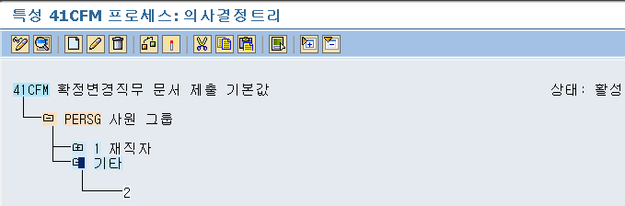
<그림> 8.38 Feature 41CFM 내역

1.16 포상 유형 정의

▶ IMG 화면

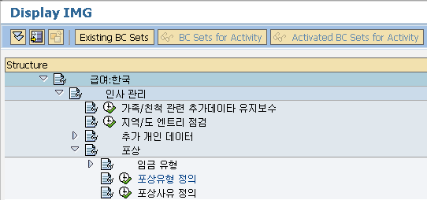
<그림> 8.39 포상 유형 정의

▶ IMG Path
급여 관리 -> 급여:한국 -> 인사 관리 -> 추가 개인 데이터 -> 포상 -> 포상 유형 정의

포상은 Infotype 0183(포상)에서 사용되는 임금 유형과 포상관련 유형, 사유를 정의한다. 임금 유형은 이전 인사 관리 파트에서 정의한 부분 임금 유형과 같은 기능을 한다.

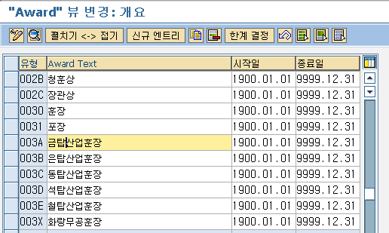
<그림> 8.40 포상 유형 정의 내역
회사 내의 규정에 맞게 포상 유형을 정리하여 생성한다. 신규 엔트리를 통해서 생성하고, 변경 버튼으로 변경 처리한다. 유형과 텍스트만 생성하는 것이 아니라 상세 내역을 통해서 급여와 연계 설정을 할 수 있다.

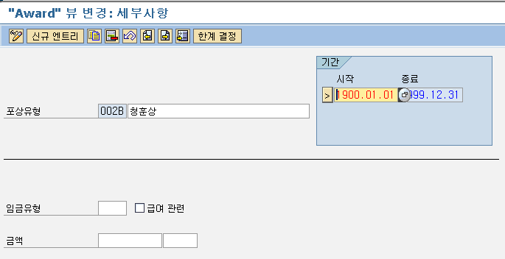
<그림> 8.41 포상 유형 정의 상세 내역

해당 포상 유형에 특정 포상 관련 임금 유형 및 금액을 입력하고, 급여관련 체크박스에 체크하면 급여 계산 시에 해당 정보를 이용하여 급여 지급을 위한 처리를 가능하게 할 수 있다. Infotype 0183(포상)을 생성 시에 Infotype 0015(추가지급)에 같이 해당 임금 유형이 생성된다.

1.17 포상 사유 정의

▶ IMG 화면

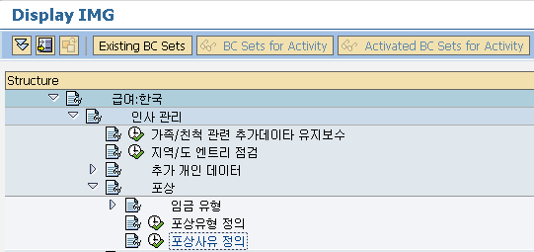
<그림> 8.42 포상 사유 정의

▶ IMG Path
급여 관리 -> 급여:한국 -> 인사 관리 -> 추가 개인 데이터 -> 포상 -> 포상 사유 정의

인포타입은 테이블 구성상 키 필드를 구성하는 Structure PAKEY, 데이터 관리 시에 정보성으로 사용되는 Structure PSHD1 그리고 해당 인포타입에 관련된 정보를 담는 Structure PSnnnn으로 이루어진다.(물론 사용자가 추가할 수 있는 Structure CI_Pnnnn 도 있다) 정보성 내역을 담는 PSHD1에는 PREAS라는 변경사유를 관리하는 필드가 있다. 해당 필드를 인포타입 화면에서 보여줄 때도 있고 아닐 때도 있다. 포상 사유 정의는 그 필드에 들어갈 내용을 설정하는 IMG이다.

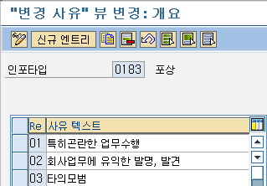
<그림> 8.43 포상 사유 정의 내역
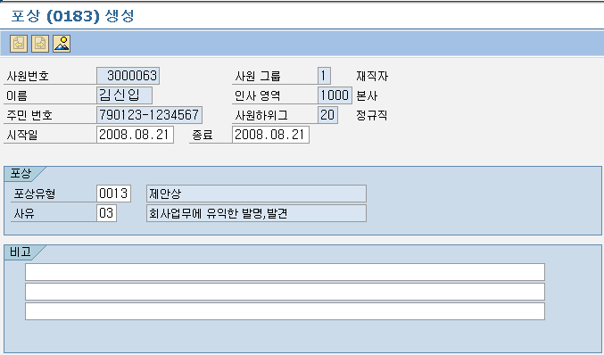
<그림> 8.44 Infotype 0183(포상) 화면

화면에 포상 유형, 사유가 이전 단계에서 설정한 값으로 입력할 수 있고 해당 텍스트가 화면에 보이게 된다.

1.18 징계처분 유형 정의

▶ IMG 화면

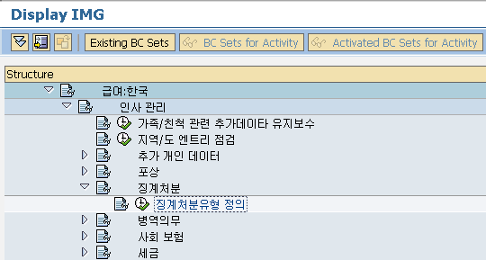
<그림> 8.45 징계처분 유형 정의

▶ IMG Path
급여 관리 -> 급여:한국 -> 인사 관리 -> 추가 개인 데이터 -> 징계처분 -> 징계처분 유형 정의

징계의 경우는 Infotype 0545(징계처분)에서 관리를 할 수 있다. Standard에서 제공하는 수준은 유형, 사유, 기관 정도로 관리된다.

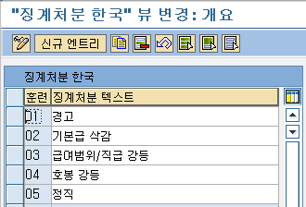
<그림> 8.46 징계처분 유형 정의 상세 내역
신규 엔트리를 통해서 코드와 텍스트를 생성하고, 관리한다.

1.19 병역의무 유형 정의

▶ IMG 화면

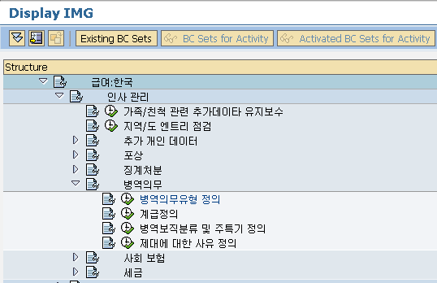
<그림> 8.47 병역의무 유형 정의

▶ IMG Path
급여 관리 -> 급여:한국 -> 인사 관리 -> 추가 개인 데이터 -> 병역의무 -> 병역의무 유형 정의

IMG 메뉴의 병역의무 이하는 Infotype 0555(병역의무)에 관련하여 설정하게 된다.
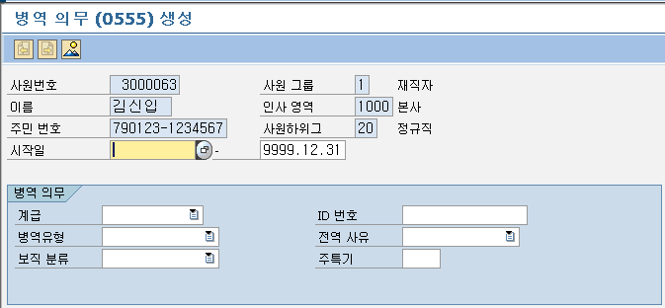
<그림> 8.48 Infotype 0555(병역의무) 화면
병역의무 유형 정의는 화면에서 병역유형을 정의한다.

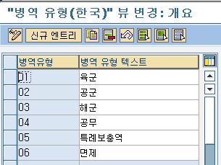
<그림> 8.49 병역의무 유형 정의 상세 내역

신규 엔트리를 통해서 생성하거나, 변경 버튼을 이용하여 변경할 수 있다. 관련 뷰 테이블은 V_T7KRM2이다.

1.20 계급 정의

▶ IMG 화면
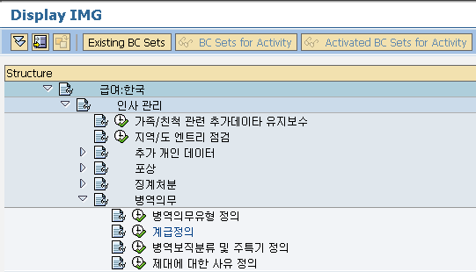
<그림> 8.50 계급 정의

▶ IMG Path
급여 관리 -> 급여:한국 -> 인사 관리 -> 추가 개인 데이터 -> 병역의무 -> 계급 정의

Infotype 0555(병역의무)의 계급 필드를 정의하는 IMG이다. 관련 뷰 테이블은 V_T7KRM0이다.

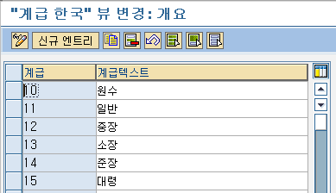
<그림> 8.51 계급 정의 상세 내역

1.21 병역 보직분류 및 주특기 정의

▶ IMG 화면

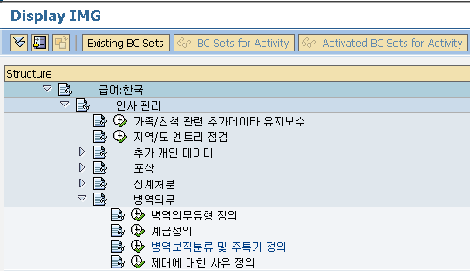
<그림> 8.52 병역 보직분류 및 주특기 정의

▶ IMG Path
급여 관리 -> 급여:한국 -> 인사 관리 -> 추가 개인 데이터 -> 병역의무 -> 병역 보직분류 및 주특기 정의

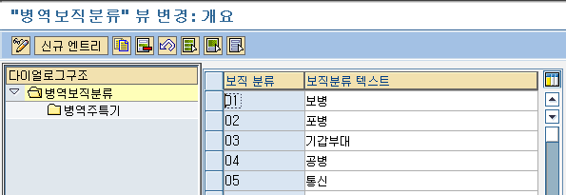
<그림> 8.53 병역 보직분류 및 주특기 정의 내역

병역 보직분류를 생성하고, ‘병역 주특기’를 통해서 해당 보직에 상세 주특기를 관리하는 화면이다. 관련 뷰 테이블은 V_T7KRM4이다. 주특기 관련 뷰 테이블은 V_T7KRM6이다.

1.22 제대에 대한 사유 정의

▶ IMG 화면

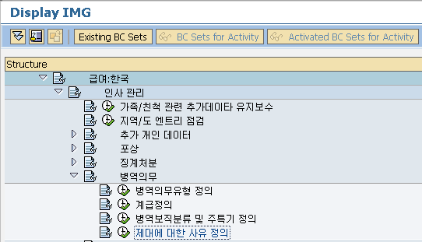
<그림> 8.54 제대에 대한 사유 정의

▶ IMG Path
급여 관리 -> 급여:한국 -> 인사 관리 -> 추가 개인 데이터 -> 병역의무 -> 제대에 대한 사유 정의

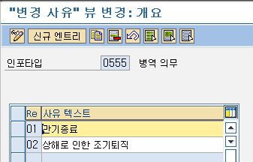
<그림> 8.55 제대에 대한 사유 정의 상세 내역

관련 뷰 테이블은 V_T530E_B이고, 이전 단계에서 설명했던 것처럼 인포타입 별로 변경 사유 필드의 내용을 정의한다.

1.23 사업장 및 섹션 코드 지정

▶ IMG 화면

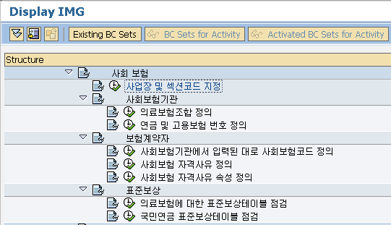
<그림> 8.56 사업장 및 섹션 코드 지정

▶ IMG Path
급여 관리 -> 급여:한국 -> 인사 관리 -> 추가 개인 데이터 -> 사회보험 -> 사업장 및 섹션 코드 지정

메뉴의 사회보험 이하는 사회보험 관련하여 처리하는 설정이다. 이후 사회보험 관련하여 장기노인요양보험 설정 메뉴가 더 있다. 사업장 및 섹션 코드 지정의 경우는 사회보험뿐 아니라, 원천세 처리를 위한 설정이라고 생각해야 한다. 사업장과 섹션 코드는 HR에서 구성하는 항목이 아니라 FI에서 구성하고, HR은 생성된 값을 인사하위영역별로 지정을 하는 방식이다.

섹션 코드의 경우는 IMG상에서 재무회계(신규) -> 재무회계 전역세팅(신규) -> 원천세 -> 확장된 원천세 -> 기본세팅 -> 한국 -> 섹션 코드정의에서 설정한다. 섹션 코드는 사업장, 세무서, 지방세무서로 구분된다. 세금에 관련하여 취합하고, 납부하는 단위에 대한 정보를 담고 있는 것이 섹션 코드이다. 사업장은 재무회계(신규) -> 재무회계 전역세팅(신규) -> 부가가치세 -> 기본세팅 -> 한국 -> 사업장 -> 사업장 정의 에서 설정한다. 사업장의 경우는 세무서 정보를 가지고 있고, 해당 사업장별 대표, 사업장등록번호와 같은 정보를 담고 있다. 부가가치세와 같은 세금을 취합하는 단위로 설정된다. 원천징수영수증과 같은 출력물을 출력 시 해당 사원이 소속된 인사하위영역에 맞물려 있는 섹션 코드와 사업장의 정보를 이용하여 관련 대표자 정보를 출력하게 된다.

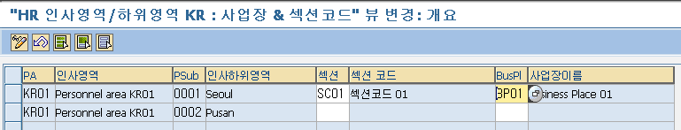
<그림> 8.57 사업장 및 섹션 코드 지정 상세 내역

인사영역/인사하위영역은 이미 구성이 되어 있고, FI에서 설정된 섹션 코드와 사업장코드를 해당 인사하위영역에 맞게 입력을 한다. Enterprise Structure의 경우는 무작위로 구성하는 것이 아니라, SAP내의 설정에 따른 구분이나, 법적인 사항에 따라 구분이 된다. 특히 인사하위영역을 분류하는 항목 중에는 세금 납부 단위가 있다.

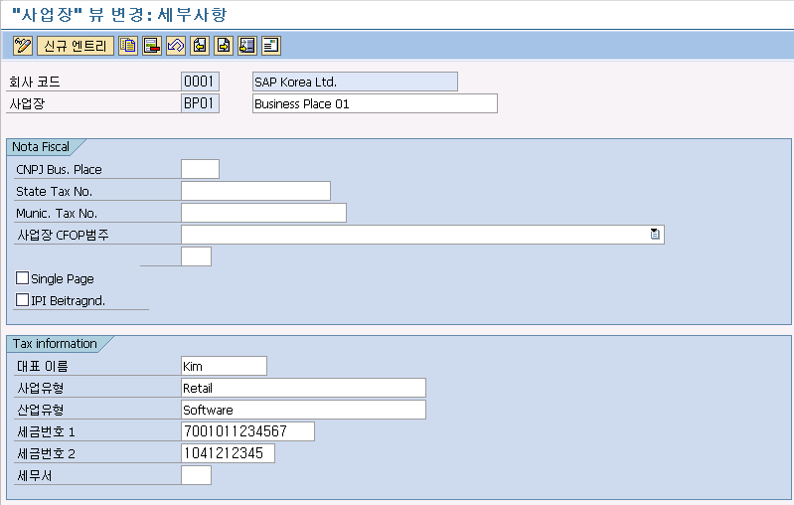
<그림> 8.58 사업장 내역

사업장 정보에는 해당 대표자 이름과 사업자등록번호를 관리하고 있다. 인사영역과 인사하위영역의 조합으로 지정된 사업장 정보를 이용하여 원천징수영수증과 같은 프로그램에서 해당 사업장의 정보를 이용하게 된다. (관련 정보는 재무회계에서 설정한다.)

1.24 의료보험조합 정의

▶ IMG 화면

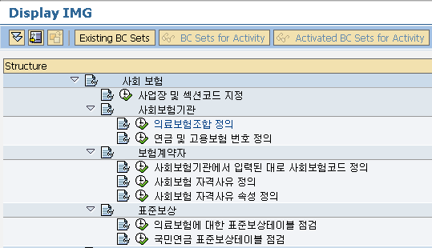
<그림> 8.59 의료보험조합 정의

▶ IMG Path
급여 관리 -> 급여:한국 -> 인사 관리 -> 추가 개인 데이터 -> 사회보험 -> 사회보험기관 -> 의료보험조합 정의

의료보험조합 정의에는 3개의 액티비티로 구성이 된다. 해당 메뉴를 클릭하게 되면, 팝업창에서 3개의 액티비티를 확인할 수 있다. 한국의 의료보험은 국민건강보험공단에서 제공하는 의료보험을 사용한다. 국가에서 관리하는 의료보험만을 사용하고 있다(물론 민영의료보험 있긴 하지만, 개인적으로 가입하는 수준이다.) 미국의 경우처럼 의료보험을 여러 회사에서 제공하면 위 의료보험조합을 여러 개를 설정해야 할 것이다. 한국은 국민건강보험공단에서 제공하는 하나만 설정한다.

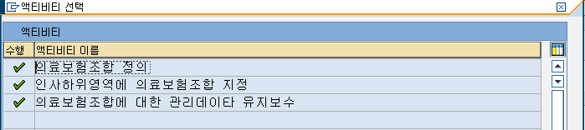
<그림> 8.60 의료보험조합 정의 액티비티
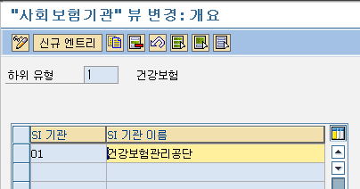
<그림> 8.61 의료보험조합 정의 내역

SI 기관 코드와 해당 기관 텍스트 명을 입력한다.

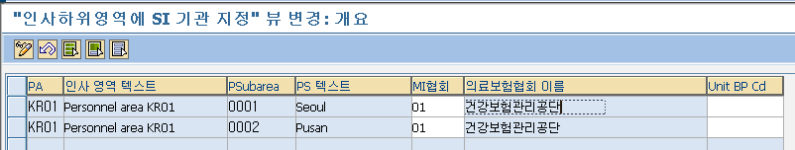
<그림> 8.62 인사하위영역에 의료보험조합 지정

이전 단계에서 생성한 SI 기관 코드값을 인사하위영역별로 지정을 해준다. 한국의 경우는 단일하게 사용될 수 있지만, 의료보험조합을 여러 개를 사용하는 곳에서는 각기 다르게 처리할 수 있다.

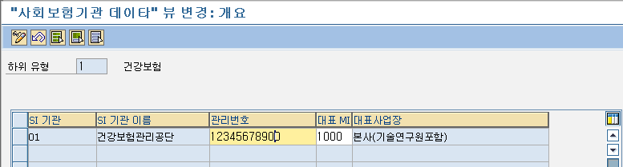
<그림> 8.63 의료보험조합에 대한 관리 데이타 유지보수

의료보험 기관에는 해당 회사에 대표 사업장별로 관리번호를 지정하고 있다. 해당 관리번호를 입력하고, 관리한다. 관리번호의 경우는 사회보험별로 구분되었으나, 2008년 1월 1일부터 통합 관리되었다. 관리번호는 해당 회사의 사업자등록번호 + 사회보험별 코드(1자리)로 총 11자리로 구성을 한다. 단, 사업자등록번호가 없는 경우는 준등록번호(10) + 사회보험별 코드(1자리)로 구성을 한다. (준등록번호의 경우는 9로 시작을 하고, 보험공단에서 제공한다.) 입력된 내용은 이후 사회보험 취득/상실 신고와 같은 지급매체 생성 시에 활용된다.

1.25 연금 및 고용보험 번호 정의

▶ IMG 화면

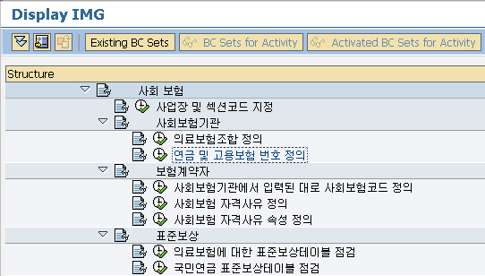
<그림> 8.64 연금 및 고용보험 번호 정의

▶ IMG Path
급여 관리 -> 급여:한국 -> 인사 관리 -> 추가 개인 데이터 -> 사회보험 -> 사회보험기관 -> 연금 및 고용보험 번호 정의

의료보험조합 정의에서는 의료보험에 관련된 관리번호를 설정하였다. 사회보험의 유형 중 국민연금과 고용보험의 관리번호를 설정하는 화면이다.

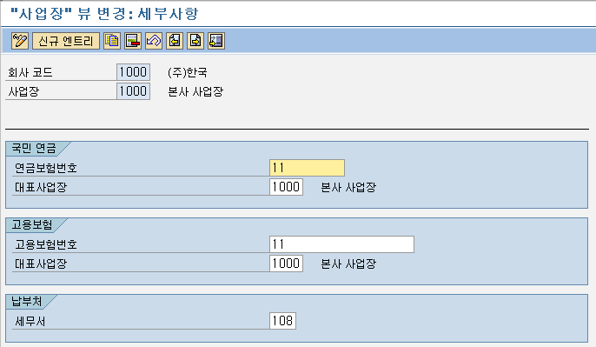
<그림> 8.65 연금 및 고용보험 번호 정의 내역

1.26 사회보험기관에서 입력된 대로 사회보험 코드 정의

▶ IMG 화면
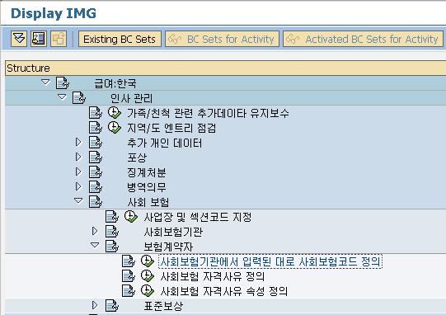
<그림> 8.66 사회보험기관에서 입력된 대로 사회보험 코드 정의

▶ IMG Path
급여 관리 -> 급여:한국 -> 인사 관리 -> 추가 개인 데이터 -> 사회보험 -> 보험계약자 -> 사회보험기관에서 입력된 대로 사회보험 코드 정의

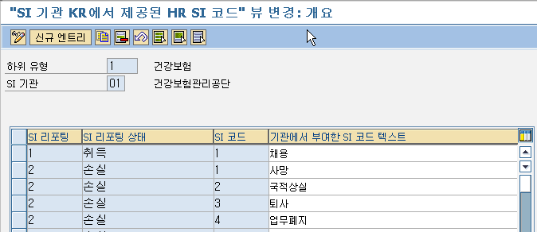
<그림> 8.67 건강보험 SI 코드 내역

사회보험기관에서 입력된 대로 사회보험코드 정의에는 3개의 액티비티가 있다. 액티비티는 각각 사회보험 종류로 되어 있고 해당 사회보험별로 사회보험 취득/상실에 관련된 코드를 정의한다. 사회보험 관련하여 특정 사원의 변동이 있는 경우에 Infotype 0543(사회보험)을 통해서 관리한다. 이때에 해당 변경 사유별로 국민건강관리공단에서 제공하는 코드별로 설정해야 한다. 위 IMG의 경우는 취득/상실/변경에 따라는 코드를 관리한다. 다른 사회보험의 경우도 위 그림과 같은 방법으로 설정된 내역을 사용한다. Standard에서 제공된 내역을 사용한다.

1.27 사회보험 자격사유 정의

▶ IMG 화면

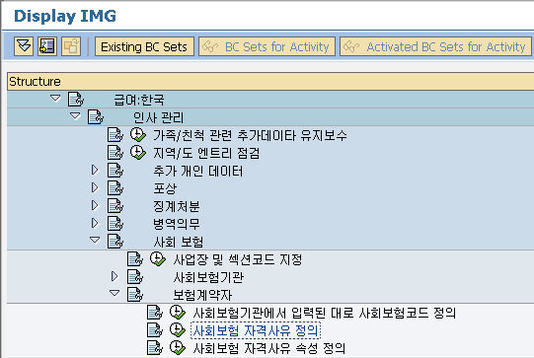
<그림> 8.68 사회보험 자격사유 정의

▶ IMG Path
급여 관리 -> 급여:한국 -> 인사 관리 -> 추가 개인 데이터 -> 사회보험 -> 보험계약자 -> 사회보험 자격사유 정의

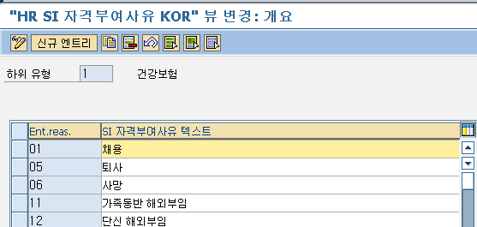
<그림> 8.69 사회보험 자격사유 정의 내역
Infotype 0543(사회보험)에서 수취자격 사유로 입력되는 내역을 정의한다. 정의된 내역은 이후 해당 사유별로 속성 정의를 통해서 공단 신고 시 활용이 된다.

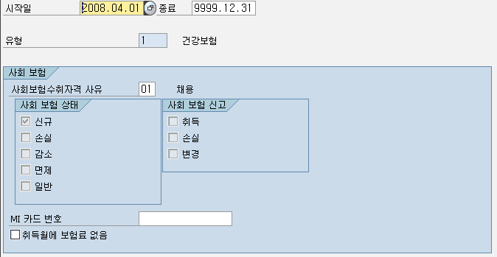
<그림> 8.70 Infotype 0543(사회보험)

설정된 값이 Infotype 0543(사회보험)에서 사유에 따라, 사회보험상태 및 사회보험신고 값으로 할당되어 표시된다.

1.28 사회보험 자격사유 속성 정의

▶ IMG 화면

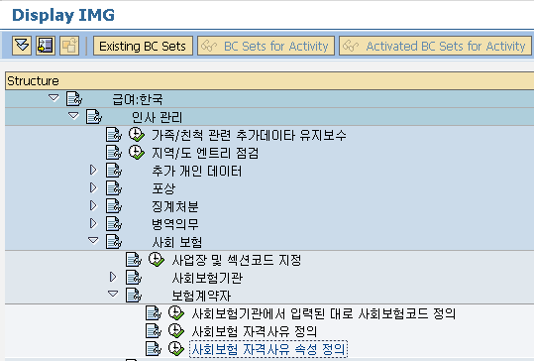
<그림> 8.71 사회보험 자격사유 속성 정의

▶ IMG Path
급여 관리 -> 급여:한국 -> 인사 관리 -> 추가 개인 데이터 -> 사회보험 -> 보험계약자 -> 사회보험 자격사유 속성 정의

취득/상실 신고서 양식을 참조하게 되면, 해당 사회보험 별로 취득/상실사유 및 코드가 있다.

사회보험 유형 | 취득 부호
건강보험 | 【자격취득 부호】  00. 최초취득 04. 의료급여수급권자 등에서 제외 05. 직장가입자 변경 06. 직장피부양자 상실 07. 지역가입자에서 변경 10. 유공자 등 건강보험적용신청 13. 기타 14. 직권말소 후 재등록 29. 직장가입자 이중가입  【보험료 감면 부호】  11. 해외근무(전액) 12. 해외근무(반액) 21. 현역군입대 22. 상근예비역(현역입대) 24. 상근예비역(근무) 31.시설수용(교도소) 32. 시설수용(기타) 41. 도서벽지(사업장) 42. 도서벽지(거주지) 81. 휴직
국민연금 | 【자격취득 부호】  1.18세 이상 당연취득(1개월 이상 계속 사용하는 일용직ㆍ기한부근로자, 1개월 동안 근로시간이 80시간 이상인 시간제근로자 등을 포함) 3.18세 미만 신청 취득(근로자 본인이 원하고 사용자가 동의하는 경우에 적으시기 바랍니다.) 9. 전입(사업장 통ㆍ폐합)
<표> 8.2 사회보험별 취득 부호

사회보험 유형 | 상실 부호
건강보험 | 【자격상실 부호】  퇴직<01> 사망<02> 의료급여수급권자<04> 유공자등 건강보험배제신청<10> 기타(외국인당연적용제외 등)<13>
국민연금 | 【자격상실 부호】  1. 사망 3. 사용관계 종료 4. 국적상실(국외이주) 5. 60세 도달 6. 다른 공적연금 가입 9. 전출(통ㆍ폐합) 10. 「국민기초생활 보장법」에 따른 수급자 15. 60세 미만 노령연금수급권자 16. 협정국 연금가입 19. 체류기간 만료(외국인) 20. 적용제외 체류자격(외국인)
고용보험 | 【자격상실 부호】  ◈ 개인 사정에 의한 이직 : 11. 전직, 자영업 12. 결혼, 출산, 거주지 변경 등 가사사정  13. 질병ㆍ부상, 노령 등 14. 징계해고 15. 기타 개인사정(비권고성 명예퇴직 포함, 구체적 사유 직접 기재)  ◈ 회사의 사정에 의한 이직 : 22. 폐업ㆍ도산(예정포함), 공사중단 23. 경영상 필요에 의한 해고 24. 휴업, 임금체불, 회사이전, 근로조건 변동  25. 기타 회사사정에 의한 퇴직(고용조정계획에 따른 사업주 권유에 의한 명예퇴직 포함, 구체적 사유 직접 기재)  ◈ 정년등 기간만료에 의한 이직 : 31. 정년 32. 계약기간 만료, 공사종료  ◈ 기타 : 41. 고용보험 비적용 42. 이중고용(다른 사업장에서 피보험자격을 취득한 경우)
<표> 8.3 사회보험별 상실 부호
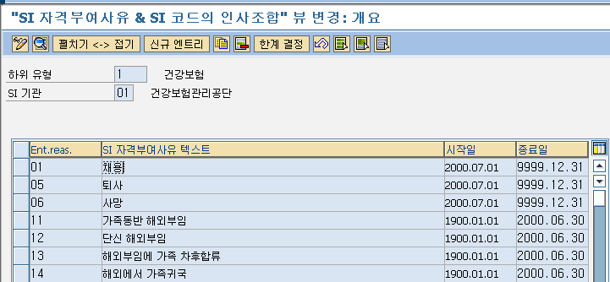
<그림> 8.72 사회보험 자격사유 속성 정의 내역

사회보험 유형에 따라 해당 수취자격 사유를 관리할 수 있고, EDI 신고 시에 활용되는 자격취득 코드 및 상실 코드를 설정하거나, 해당 사회보험료에 대한 감면, 면제 처리 설정이 가능하다.

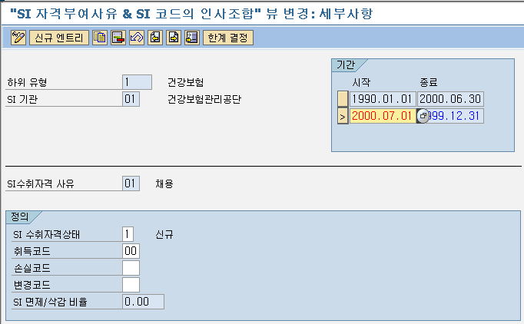
<그림> 8.73 사회보험 자격사유 속성 상세 내역(수취자격 사유 01 채용)

<표>
SI 수취자격 상태 | 해당 수취자격 사유에 따른 상태 값을 설정한다(신규, 상실, 면제)
취득 코드, 손실 코드, 변경 코드 | 해당 자격상태에 따른 취득/상실 신고 시 입력해야 하는 코드 값을 의미한다.
SI 면제/삭감비율 | 자격상태가 면제, 감면인 경우에 활성화되며 해당 비율을 관리한다.
</표>

1.29 의료보험에 대한 표준보상테이블 점검

▶ IMG 화면

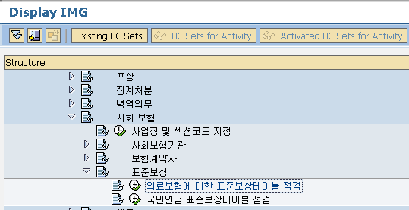
<그림> 8.74 의료보험에 대한 표준보상테이블 점검

▶ IMG Path
급여 관리 -> 급여:한국 -> 인사 관리 -> 추가 개인 데이터 -> 사회보험 -> 표준보상 -> 의료보험에 대한 표준보상테이블 점검

사회보험는 Infotype 0543(사회보험)과 Infotype 0544(사회보험료)로 구분이 된다. 이전 단계는 Infotype 0543(사회보험)의 수취자격에 대해 설정하였고 표준보상 부분은 Infotype 0544(사회보험료)의 보험료 설정에 관한 설정이다. 양쪽 인포타입에 각각 입력되면 급여 계산을 통해서 사회보험료가 계산된다. 사회보험료 계산은 function KRSIP를 통해서 처리된다.

건강보험의 경우는 2007년 이후로 보험료 산출방식이 변경되었다. 2007년 이전의 경우는 표준보수월액 등급구간표에 근거하여 표준보수월액에 보험료율을 곱하여 산출한다. 2007년 이후는 해당 사원의 전년도 기준으로 공단에서 제공하는 평균 보수월액에 보험료율을 곱하여 산출한다. Infotype 0544(사회보험료) 화면의 월간보상금액 필드에 입력된 금액에 보험료율을 곱하는 방식이다. 사실상 표준보상테이블은 건강보험의 경우에는 2007년 이후 계산 방법에서는 사용되지 않는다. 단, 최저보상금액과 최대보상금액은 T511P에서 각각 MINMC, MAXMC 변수명으로 관리된다.

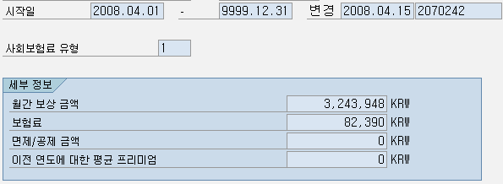
<그림> 8.75 Infotype 0544(사회보험료) 건강보험 입력 화면

화면에서 월간보상금액에 특정 금액을 입력하면, 해당 보험료율을 곱하여 보험료를 산출하여 화면에 보여준다.

1.30 국민연금 표준보상테이블 점검

▶ IMG 화면

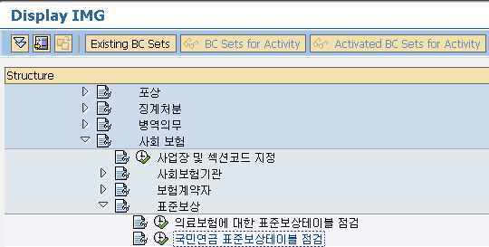
<그림> 8.76 국민연금 표준보상테이블 점검

▶ IMG Path
급여 관리 -> 급여:한국 -> 인사 관리 -> 추가 개인 데이터 -> 사회보험 -> 표준보상 -> 국민연금 표준보상 테이블 점검

국민연금도 2008년 1월 이후로 건강보험료 계산 방식과 같이 등급제를 폐지하고, 해당 월간보상금액에 보험료율을 곱하여 처리하는 방식이 되었다. 표준보상 부분은 사실상 의미가 없고, 해당 변경 이전의 보험료를 계산해보고자 할 경우에 사용할 수 있을 것이다.

2. 기부금
▶ 목적
기부금에서 노동조합비로 처리되는 항목에 대한 사업자등록번호 처리 설정이다.

▶ IMG Path
급여 관리 -> 급여:한국 -> 기부금

▣ 특징: BN과 회사 이름 결정
▶ IMG 화면
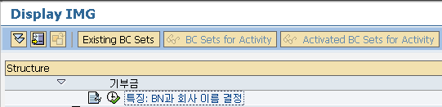
<그림> 8.77 특징: BN과 회사 이름 결정

▶ IMG Path
급여 관리 -> 급여:한국 -> 기부금 -> 특징:BN과 회사 이름 결정

기부금에 대한 DME 파일을 생성하기 위해서는 해당 기부금에 대한 사업자등록번호가 필요하다. 일반적인 기부금은 Infotype 0858(기부금)에 입력된 사업자등록번호를 조회한다. 노동조합비의 경우는 급여에서 처리되는 항목이기 때문에 Infotype 0858(기부금)에 입력하지 않고, 프로그램상에서 자동으로 처리를 위해서 해당 사업자등록번호를 Feature 41BIZ에서 설정해둬야 처리된다. 기부금 DME 프로그램인 HKRCDON0에 관련 로직이 들어가 있다.

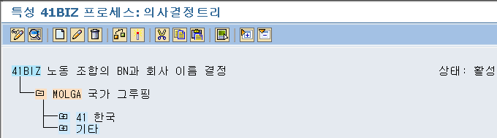
<그림> 8.78 Feature 41BIZ

3. 사회보험
▶ 목적
사회보험 유형별로 보험료율을 관리한다.

▶ IMG Path
급여 관리 -> 급여:한국 -> 사회보험

3.1 의료보험에 대한 월간보상금액 정의

▶ IMG 화면
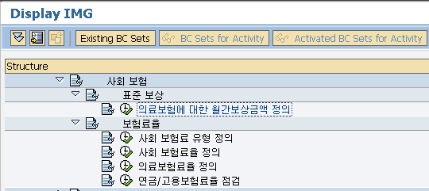
<그림> 8.79 의료보험에 대한 월간보상금액 정의

▶ IMG Path
급여 관리 -> 급여:한국 -> 사회보험 -> 표준보상 -> 의료보험에 대한 월간보상금액 정의

보험료를 산출하기 위한 월간보상금액에 대한 처리를 지원하기 위해서 설정하는 IMG이다. 현재는 월간보상금액은 Infotype 0544(사회보험료)에서 처리가 되며 테이블 T7KR31에서는 추후 지원될 것으로 예상한다(처리클래스 70번과 함께 사용될 것으로 추측됨).

3.2 사회보험료 유형 정의

▶ IMG 화면
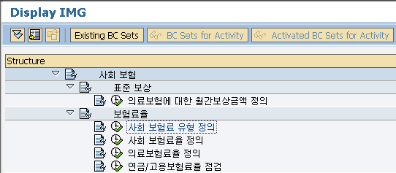
<그림> 8.80 사회보험료 유형 정의

▶ IMG Path
급여 관리 -> 급여:한국 -> 사회보험 -> 보험료율 -> 사회보험료 유형 정의

장기노인요양보험이 2008년 7월부터 신설되어, 장기노인요양보험을 위해서 새로 생긴 IMG이다. 현재는 사회보험료 유형을 장기노인요양보험과 관리하고 있고, 추후 사회보험관련 메뉴가 변경되지 않을까 싶다.

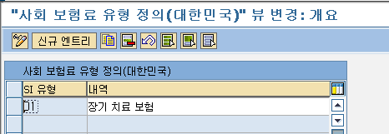
<그림> 8.81 사회보험료 유형 정의 내역

Standard에서 제공하는 내역을 사용하도록 한다.

3.3 사회보험요율 정의

▶ IMG 화면
<그림> 8.82 사회보험요율 정의

▶ IMG Path
급여 관리 -> 급여:한국 -> 사회보험 -> 보험료율 -> 사회보험요율 정의

사회보험료 유형 정의에서 정의한 유형에 대한 보험요율을 정의하는 설정이다.

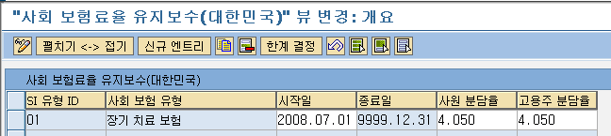
<그림> 8.83 사회보험요율 정의 내역

장기노인요양보험의 경우는 계산된 건강보험료에 4.05%를 가산하여 산출한다. 이후 사회보험유형 정의에서 기타 사회보험유형을 관리하면, 위 화면에서 해당 보험요율을 관리할 수도 있을 것으로 예상한다.

3.4 의료보험료율 정의

▶ IMG 화면
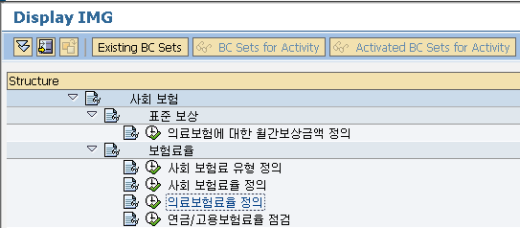
<그림> 8.84 의료보험료율 정의

▶ IMG Path
급여 관리 -> 급여:한국 -> 사회보험 -> 보험료율 -> 의료보험료율 정의

의료보험료율을 정의하는 IMG 이다. 건강보험료율의 사원부담율과 고용주부담율을 연도별로 관리하는 테이블이다. 관련 뷰 테이블 V_T7KRMR이다.

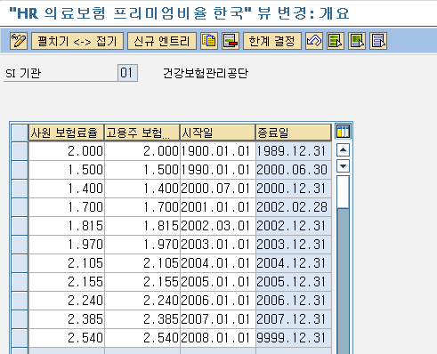
<그림> 8.85 의료보험료율 정의 내역

3.5 연금/고용보험료율 점검

▶ IMG 화면
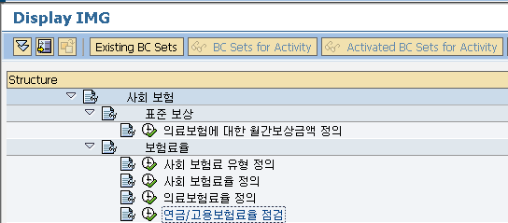
<그림> 8.86 연금/고용보험료율 점검

▶ IMG Path
급여 관리 -> 급여:한국 -> 사회보험 -> 보험료율 -> 연금/고용보험료율 점검

이전 단계의 의료보험료율 정의와 마찬가지로, 국민연금과 고용보험료율을 관리하는 설정이다. 고용보험의 경우는 급여 계산 시에 고용주부담률을 변경하여 처리할 수 있다.

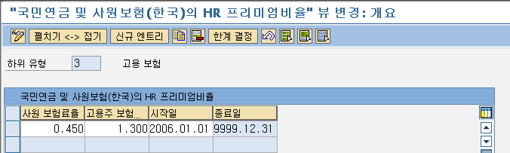
<그림> 8.87 고용보험료율 정의 내역

사회보험의 경우는 현재 사원부담률과 고용주부담률은 1:1로 같다. 고용보험의 경우는 고용주가 부담하는 보험 세부 내역이 더 있고 이럴 때는 급여 계산 시 해당 비율만큼 계산하여 전표 처리를 하면 추가로 보험료를 계산하여 별도 전표 처리를 할 필요가 없다. 그래서 고용주부담률을 변경하여 관리한다. 위 화면은 Standard에서 제공된 내역을 변경한 화면이다.

4. 이전 근무지에 대한 사업자번호 정의

▶ IMG 화면

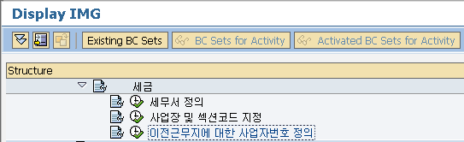
<그림> 8.88 이전 근무지에 대한 사업자번호 정의

▶ IMG Path
급여 관리 -> 급여:한국 -> 인사 관리 -> 추가 개인 데이터 -> 세금 -> 이전 근무지에 대한 사업자번호 정의

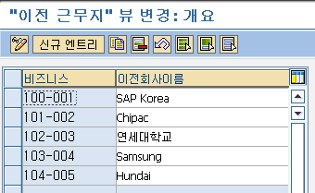
<그림> 8.89 이전 근무지에 대한 사업자번호 정의 내역

연말정산을 하는 경우와 퇴직소득에 대한 처리하는 경우 이전 근무지에서의 소득이 있게 되면, 이전 근무지 탭에 해당 내용을 입력하게 된다. 이전 근무지의 사업자등록번호와 해당 회사명을 관리한다. 세무서 정의, 사업장 및 섹션 코드 지정은 이전 단계에 이미 처리한 내용이라 제외하였다.

